Ngày hè nắng nóng, trẻ uống nước bao nhiêu là đủ?
Cho trẻ uống nước nhiều quá hay ít quá đều không tốt cho sức khỏe của bé. Trong những ngày hè nắng nóng, lượng nước cần cung cấp cho trẻ như thế nào là đủ?

Trong những ngày hè, cùng với việc cung cấp bữa ăn đầy đủ dinh dưỡng để đảm bảo sức khỏe thì theo các chuyên gia dinh dưỡng, có một điều mà các bố mẹ đừng quên: đó là bổ sung nước cho con. Tuy nhiên, nhiều người chủ yếu chỉ quan tâm đến bữa ăn của con mà ít khi để ý các bé có uống đủ nước hay không. Bởi ngưới lớn thường cho rằng, các bé đã lớn nên tự biết uống nước khi thấy khát. Đặc biệt, có gia đình còn cho các bé uống sữa hoặc nước hoa quả thay nước lọc và cho rằng như thế đã cung cấp đủ lượng nước cho bé.

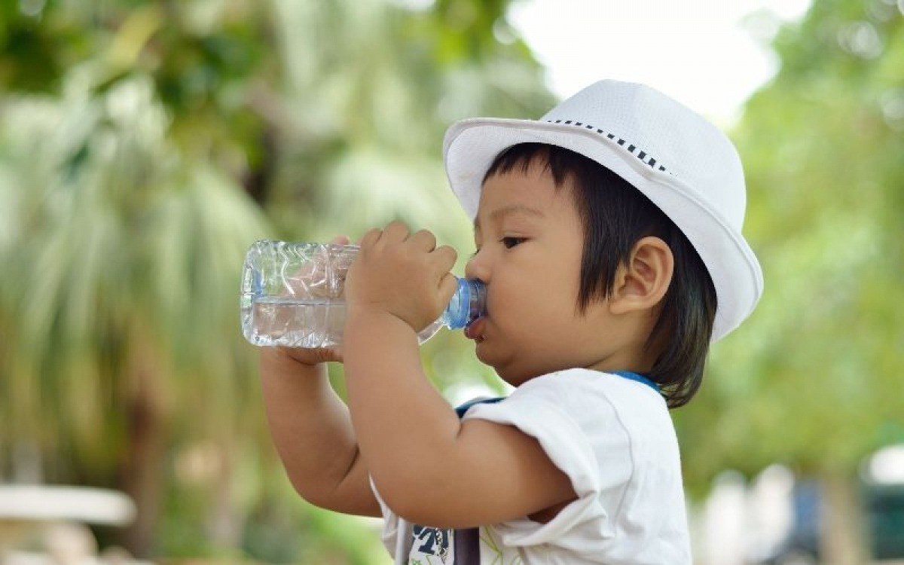
Trẻ cần được bổ sung nước đầy đủ, nhất là trong ngày nắng nóng để đảm bảo sức khỏe

Theo TS - BS Nguyễn Trọng Hưng - Viện Dinh dưỡng quốc gia - trong những ngày hè nắng nóng, không chỉ người lớn mà trẻ em cũng cần uống đủ nước mỗi ngày. Nếu lượng nước nạp vào cơ thể bị thiếu hụt sẽ ảnh hưởng đến điều hòa thân nhiệt, ảnh hưởng đến quá trình tiêu hóa và hấp thu dinh dưỡng, khiến trẻ bị táo bón. Thiếu nước cũng làm trẻ cảm thấy mệt mỏi, tinh thần không thoải mái, ảnh hưởng đến hoạt động của não bộ. Do đó, việc bổ sung đủ nước cho trẻ vô cùng quan trọng.

Để biết trẻ đã uống đủ nước hay chưa, nhất là với trẻ còn nhỏ chưa biết nói, các bậc cha mẹ có thể quan sát màu nước tiểu của bé. Nếu thấy nuớc tiểu màu vàng sẫm hoặc số lần đi tiểu ít hơn bình thường thì chứng tỏ bé đang bị thiếu nước.

Nhu cầu nước của trẻ em phụ thuộc vào nhiều yếu tố như tuổi, giới tính, mức độ hoạt động, sức khỏe cá nhân và điều kiện môi trường. Để cung cấp đủ nước cho trẻ, BS Nguyễn Trọng Hưng hướng dẫn cách tính toán như sau:

Trẻ dưới 10kg cần được cung cấp 100ml nước/kg cân nặng cơ thể trong một ngày. Ví dụ nếu bé nặng 9kg thì cần 900ml nước/ ngày. Bé nặng 10kg thì cần 1.000ml nước/ ngày.

Đối với trẻ có cân nặng lớn hơn 10 kg: lượng nước cần được cung cấp là 1.000 ml nước/10 kg + 50 ml/kg cân nặng tăng thêm. Ví dụ một em bé nặng 11 kg cần lượng nước mỗi ngày là: 1.000 ml + (50 ml x 1kg) = 1.050 ml. Trẻ 15 kg sẽ cần: 1.000 ml + (50 ml x 5kg) = 1.250 ml nước/ngày

Với trẻ trên 20kg, lượng nước hàng ngày cần uống là 1.500 ml nước/20 kg đầu + 20 ml/kg cân nặng tăng thêm. Ví dụ, trẻ 25 kg sẽ cần lượng nước là 1.500 ml + (20 ml x 5) = 1.600 ml.

Trẻ trên 40kg, nhu cầu nước tương tự người trưởng thành, tức là cần 40ml nước/kg cân nặng/ ngày.

Lưu ý, lượng nước này bao gồm nước trong sữa, cháo, nước canh và các đồ uống khác mà trẻ sử dụng trong ngày.

Trong những ngày đặc biệt nắng nóng hay khi trẻ phải vận động thể lực nhiều, trẻ bị sốt, tiêu chảy thì nhu cầu nước sẽ nhiều hơn và các bậc cha mẹ nên lưu ý cho trẻ uống thêm để tránh rơi vào tình trạng mất nước.

Trẻ nhỏ cũng thường mải chơi mà quên uống nước, do đó các bậc cha mẹ và người chăm sóc trẻ nên chuẩn bị sẵn bình nước ở nơi thuận tiện và chú ý nhắc trẻ uống nước thường xuyên, phân chia đều lượng nước trong ngày.

Cũng theo bác sĩ Nguyễn Trọng Hưng, thức uống trong ngày hè cho trẻ nên đa dạng như nước lọc, nước rau luộc, sữa, nước ép trái cây...Cha mẹ nên hạn chế cho trẻ uống các loại nước ngọt, nước có gas. Nhiều trẻ chỉ uống sữa mà không uống nước lọc cũng không tốt. Bởi trong sữa không chỉ có nước mà còn giàu đạm và các chất khác. Nếu trẻ uống nhiều sữa sẽ bị nạp quá nhiều năng lượng vào cơ thể, dễ dẫn đến nguy cơ thừa cân, béo phì.

Theo VOV

